06.06.2018 г. преподавателем правовых дисциплин Фроловой Н.В. был проведен открытый урок по учебной дисциплине гражданское право на тему «Общие положения о договоре».
Целью урока было формирование у обучающихся знаний об общих положениях о договоре, проверка и закрепление данных знаний, формирование у обучающихся навыков работы с Гражданским кодексом РФ, применения полученных знаний на практике.
На этапе актуализации знаний по пройденной на прошлых уроках теме «Обязательства» был проведен фронтальный опрос обучающихся с приведением ими примеров из личного опыта по обсуждаемым вопросам.
При формулировании темы урока преподавателем был применен творческий подход: обучающимся был продемонстрирован фрагмент мультфильма «Каникулы в Простоквашино», в котором обозначена проблема гражданско-правовых договорных отношений. Разрешив возникшее между героями видеоролика противоречие, студенты самостоятельно сформулировали тему урока. Преподаватель обозначил цель и задачи занятия.
Урок сопровождался презентацией и носил практико-ориентированный характер.
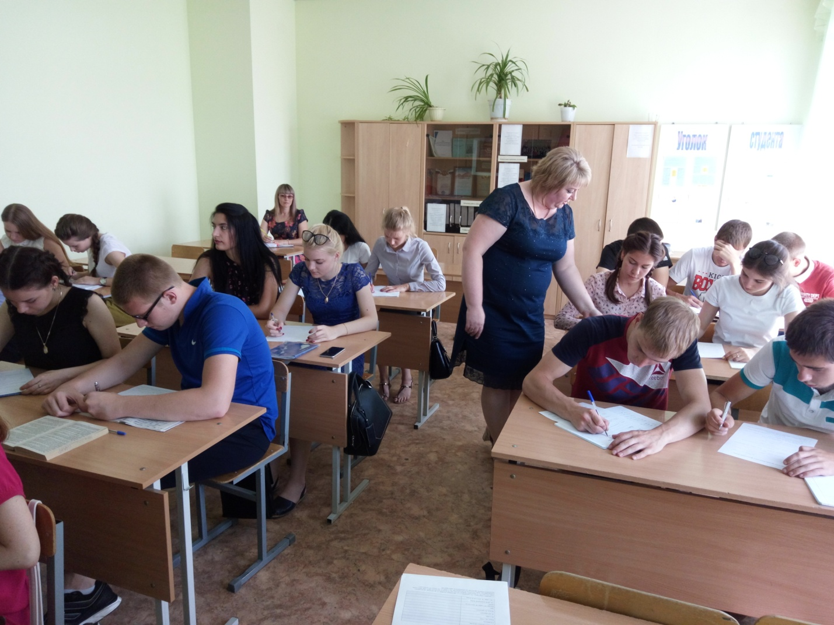
При изучении новой темы на уроке активно применялись нормы Гражданского кодекса РФ.
В ходе изучения нового материала, студеты, работая в группе по 2 человека, заключали гражданско-правовые договора купли-продажи. При выполнении задания им необходимо было определить предмет договора и остальные необходимые условия. Данный вид работы сопровождался активным обсуждением порядка оформления договора и внесением обучающимися своих предложений по дополнению условий заключаемого договора. 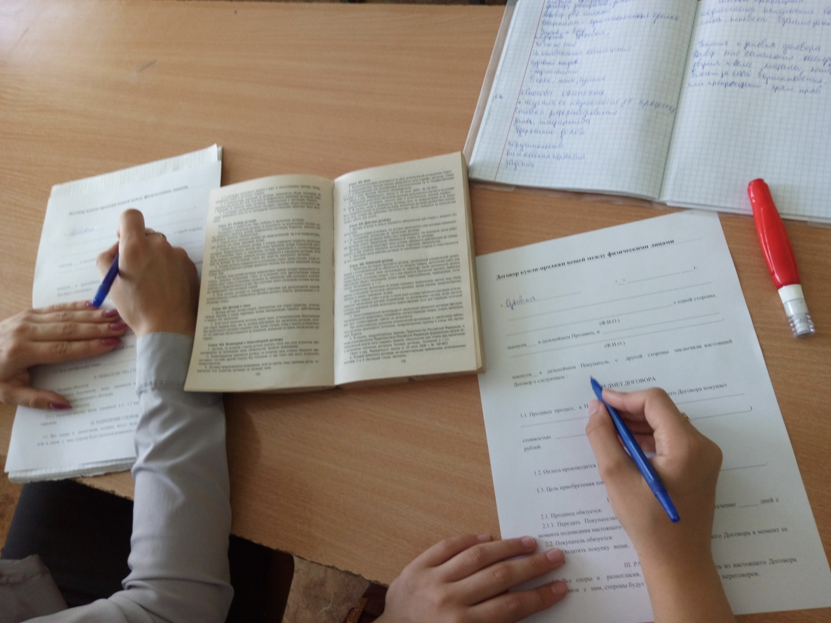
Для закрепления полученных знаний обучающимся были предложены практико-ориентированные задачи, которые они решали, ссылаясь на нормы Гражданского кодекса РФ.
При подведении итогов урока преподавателем была оценена работа студентов на занятии. Домашнее задание было сформулировано практико-ориентированным образом: обучающимся было предложено подготовить проект любого, наиболее понравившигося им, гражданско-правовового договора.

